Generere fil med eksamensresultater etter privatisteksamen

Formål
Sikre at resultater etter privatisteksamen blir eksportert fra InSchool til Vigo etter hver eksamensperiode

Omfang
Personer i fylkesadministrasjonen som arbeider med privatisteksamen

Ansvar

Handling

Etter hver eksamensperiode skal det genereres eksportfil med resultater etter eksamen. Filen skal sendes inntakskontoret. Inntakskontoret laster resultatene inn i VIGO.
Eksportfilen genereres i InSchool - Privatistkontoret

Før eksportfilen kan genereres må programområde kalkuleres

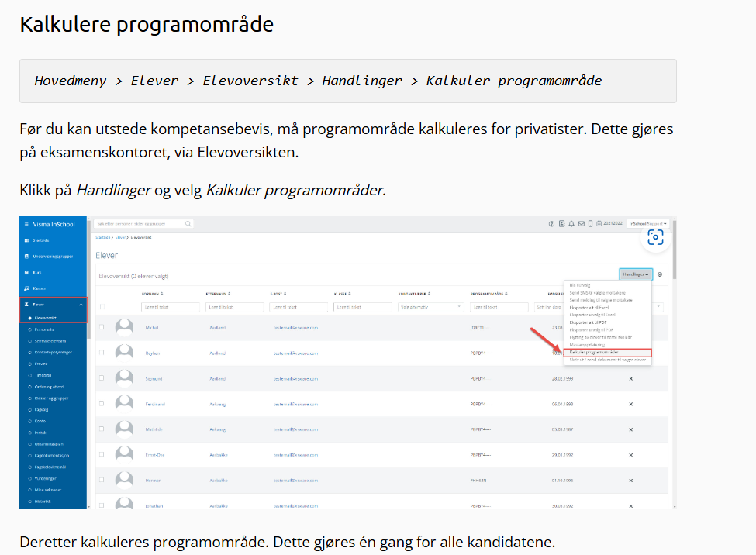

Eksportfil:

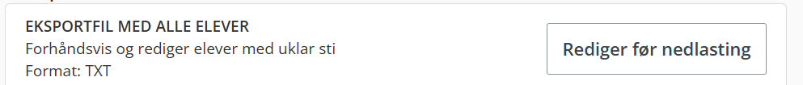
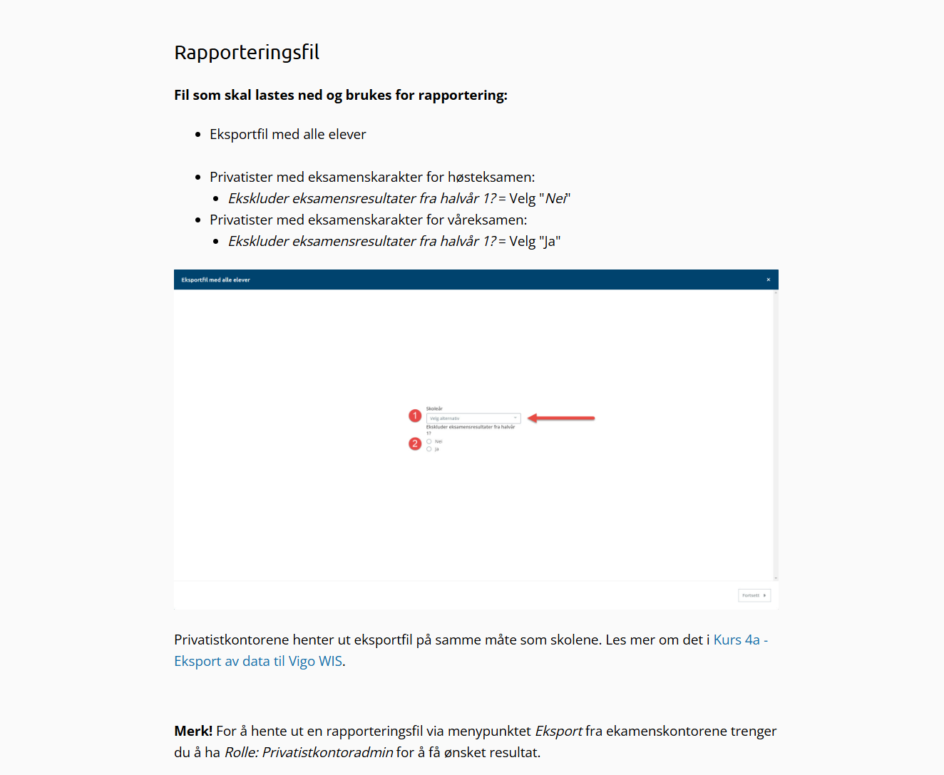

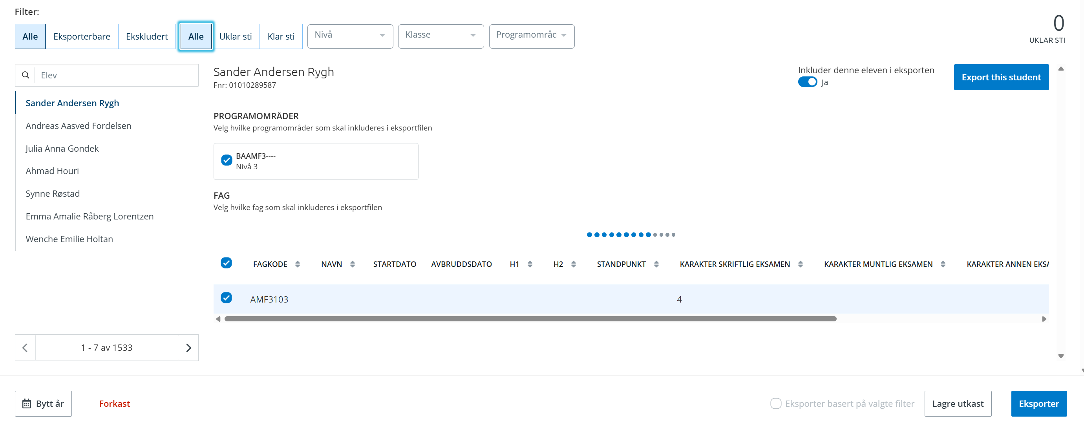

Lagre filen og send filen til inntakskontoret

Registreringer/avviksbehandling

Interne referanser

Eksterne referanser

